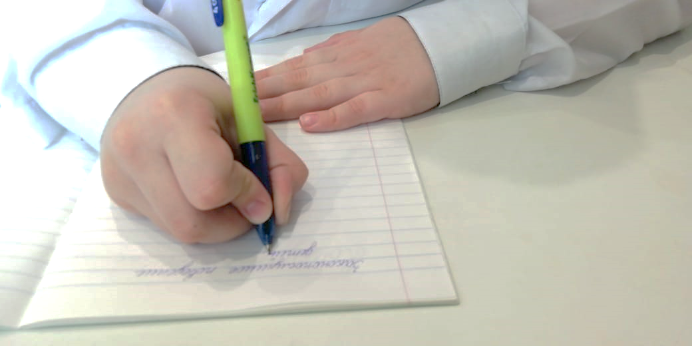
ВНИМАНИЕ!
Объявляется конкурс сочинений в публицистическом стиле
Приглашаем всех ребят от 10 до 18 лет с активной жизненной позицией реализовать свой творческий потенциал и принять участие в конкурсе!

Муниципальная комиссия по делам несовершеннолетних и защите их прав при администрации города Пыть-Яха проводит конкурс сочинений в публицистическом стиле среди несовершеннолетних на темы:
- «Пропаганда здорового образа жизни»;
- «Законопослушное поведение детей».
Прием заявок и работ на участие в Конкурсе осуществляется в период с 01.04.2019 по 30.04.2019 на электронный адрес: kdn@gov86.org
Об условиях, сроках проведения конкурса, требованиях к работе Вы узнаете из Положения, размещенного по ссылке https://adm.gov86.org/399/699/1482/3776/
Контактный телефон: 8(3463) 46-05-89

